Projektas

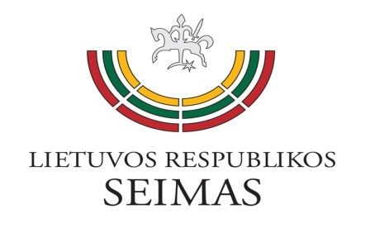
LIETUVOS RESPUBLIKOS SEIMO VALDYBA
POSĖDŽIO DARBOTVARKĖ

2020 m. rugsėjo 30 d.
9.00 val.

- Dėl įstatymų projektų išvadų
- Dėl Lietuvos Respublikos farmacijos įstatymo 2, 4, 5, 7, 35, 39, 76 straipsnių pakeitimo ir papildymo įstatymo Nr. XI-2017 5 straipsnio pakeitimo įstatymo projekto Nr. XIIIP-4571(2) nepriklausomo ekspertinio įvertinimo
- Dėl Lietuvos Respublikos Konstitucinio Teismo 2020 m. birželio 5 d. nutarimo Nr. KT103-N7/2020 „Dėl Lietuvos Respublikos ginklų ir šaudmenų kontrolės įstatymo 18 straipsnio 2 dalies 1-4 punktų atitikties Lietuvos Respublikos Konstitucijai“ įgyvendinimo
- Dėl Prancūzijos Respublikos Nacionalinės Asamblėjos ir Senato delegacijos priėmimo Lietuvos Respublikos Seime
- Dėl Seimo Teisės ir teisėtvarkos komiteto sprendimo dėl nepriklausomo ekspertinio įvertinimo
- Dėl Seimo Sveikatos reikalų komiteto sprendimų dėl nepriklausomų ekspertinių įvertinimų
- Dėl Seimo Ekonomikos komiteto rašto „Dėl Seimo Ekonomikos komiteto siūlymo“
- Dėl Seimo Kaimo reikalų komiteto rašto „Dėl Seimo valdybos protokolinio nutarimo“
- Dėl Vyriausiosios tarnybinės etikos komisijos rašto „Dėl nusišalinimo tvarkos“
- Dėl Audriaus Armo prašymo „Dėl nušalinimo“
- Dėl Audriaus Armo skundo „Dėl galimų viešųjų ir privačių interesų konflikto“
- Dėl tarptautinės konferencijos „Konstitucinis valdžių padalijimo principas“ organizavimo
- Dėl politinių debatų filmavimo Seimo didžiajame kieme
- Dėl 2022 m. Baltų vienybės dienos minėjimo surengimo Joniškyje
- Dėl Lietuvos NVO tinklo pareiškimo
- Dėl Antano Algimanto Miškinio rašto „Pretenzija dėl Prezidento elgesio nevertinimo“
- Kiti klausimai

Seimo Pirmininkas Viktoras Pranckietis

